Стартовая контрольная работа 5 класс биология.
Спецификация стартовой работы.
1.Назначение работы.
Работа направлена на определение уровня биологической подготовки выпускников начальной школы с целью контроля и оценки умений, сформированных в процессе обучения в начальной школе. Примерные сроки проведения работы конец сентября.
Предлагаемая работа предполагает включение заданий метапредметного плана, что позволяет отследить сформированность УУД у учащихся.
2. Структура работы.
Работа состоит из двух частей.
Часть 1 (базовый уровень сложности).
Содержит 5 заданий. 2 задания со свободным развернутым ответом. 2 задания на работу с рисунком, 1 задание на выбор ответа.
Часть 2 (повышенный уровень сложности).
Содержит 2 задания. 1 на установление последовательности, 1 задание на работу с текстом.
3. Распределение заданий по основным группам предметных действий.
Работа отслеживает сформированность основных умений, которыми должен владеть выпускник начальной школы. Предусматривается применение УУД на биологическом материале.
4. Распределение заданий по уровню сложности.
На базовом уровне:
-Характеризовать особенности строения и процессов жизнедеятельности биологических объектов.
-Выявлять закономерности.
-Ориентироваться в системе первоначальных основ научных знаний о живой природе.
-Ориентироваться в системе познавательных ценностей.
На повышенном уровне:
-Классифицировать, сравнивать.
-Оценивать информацию об организмах.
5. Система оценивания.
Верно выполненное задание базового уровня оценивается в 1 балл. Вено выполненное задание повышенного уровня оценивается от 0 до 2 баллов. Максимальное количество баллов 10. 8-10 баллов -5, 6-7 баллов -4, 4-5 баллов-3, менее 4 баллов -2.
6.Продолжительность работы 40 минут.
7.Кодификатор контрольной работы представлен в рабочей программе.
8.Ход работы.
1.Выберите правильный ответ.
1.1. Определите, по какому признаку такие разные по строению организмы как мох сфагнум и береза относятся к царству растения.
А. Они имеют клеточное строение.
Б. Их клетки имеют ядро, цитоплазму, оболочку.
В. В их клетках проходит фотосинтез.
1.2. В организме человека регулирует все процессы.
А. Нервная ткань.
Б. Кровь и лимфа.
В. Скелет.
2.Какой цифрой на рисунке обозначены грибы.
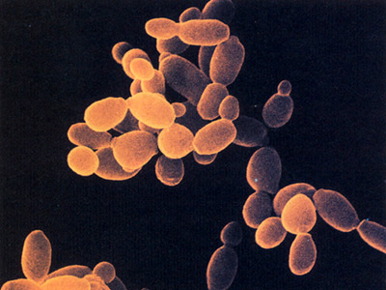
1. 2. 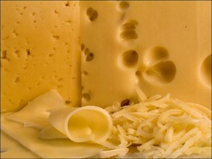 3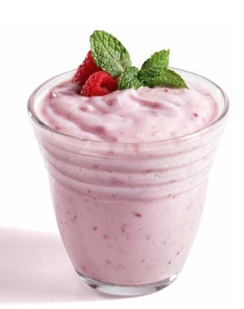
3. Какая цифра соответствует царству, представители которого являются только одноклеточными.
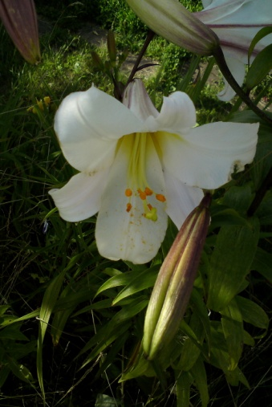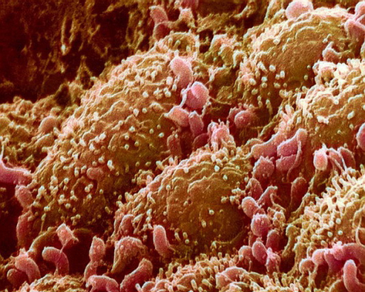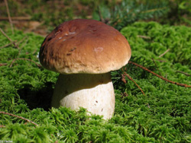
1 2 3
4.Ответьте на вопрос. Почему на планете существует большое количество живых организмов.
5. Ответьте на вопрос. Объясните положение человека в системе живой природы.
6.Установите соответствие между особенностью процесса и природой.
процесс | природа
А.Рост | - Живая
Б.Размножение | - Неживая
В. Статичность
Г. Дыхание

7.Найдите три ошибки в приведенном тексте.
В процессе развития живой природы усложнение процесса размножения не происходит. Все живые организмы размножаются путем деления пополам. Это приводит к быстрому расселению организмов по планете. Конкуренция снижается за счет разного способа питания. Молодые особи полностью похожи на своих родителей.

